Grifa

Plano de Projeto

|  |  |  |  |
| --- | --- | --- | --- |
| **Controle de Versões** | | | |
| **Versão** | **Data** | **Autor** | **Notas da Revisão** |
| 0.1 | 24/09/2018 | Ana Luísa, Natália, Victor | Criação do VPD e BMG |
| 0.2 | 22/10/2018 | Ana Luísa | Criação do documento |
| 0.3 | 23/10/2018 | Ana Luísa | Edição do Template |
| 0.4 | 23/10/2018 | Natália | Preenchimento dos tópicos [objetivo; 1.1;2; 3;4.1; 5; 6; 6.1;6.4;7;8;] |
| 0.5 | 29/10/2018 | Natália | preenchimento do macrofluxo |
| 0.6 | 05/11/2018 | Natália | Edição do item 7.1 |
| 0.7 | 17/11/2018 | Ana Luísa | Preenchimento parcial do tópico 6.2.1 |
| 0.8 | 19/11/2018 | Ana Luísa | Preenchimento parcial do tópico 6.2.1 |
| 0.9 | 22/11/2018 | Ana Luísa | Preenchimento parcial do tópico 6.2.1 |
| 1.0 | 26/11/2018 | Ana Luísa | Finalização do tópico 6.2.1. |

Sumário

**Objetivos deste documento** **4**

**Por quê?** **4**

Justificativa do projeto 4

Objetivos SMART 4

Benefícios 5

O quê? 6

Produtos, Serviços ou Resultados esperados 6

Requisitos 6

Requisitos Funcionais 6

Descrição dos Requisitos 6

Requisitos e restrições não funcionais 9

Requisitos Futuros (RFUT)

Arquitetura 6

Visão de Casos de Uso 6

Visão Lógica 9

Requisitos Futuros (RFUT) 10

**Partes interessadas do projeto** **10**

Papéis 10

**Como?** **10**

Premissas 10

Atividades 10

Restrições 11

Riscos 11

**Linha do tempo.** **12**

**Custos.** **13**

# 

# 

# Objetivos deste documento

Este documento visa demonstrar e formalizar como o projeto será executado, monitorado, controlado e encerrado, além de planejar ações necessárias para alcançar os objetivos e escopo para os quais o projeto foi aprovado.

# Por quê?

## Justificativa do projeto

O grifa inicialmente foi planejado para ser um sistema de rifas online, de forma com que as pessoas e instituições pudessem receber ajuda de outras de forma mais fácil.

Analisando a necessidade de mudança, nesta versão, o sistema viabiliza doações à instituições de forma menos burocrática e mais conveniente, de forma a facilitar esta transação visando guiar as pessoas que de certa forma procuram ajudar e não sabem por onde começar ou como.

Com Grifa as instituições irão obter maior visibilidade e consequentemente maior número de participações externas e por outro lado a população será mais participativa em ações benéficas em âmbitos sociais.

## Objetivos SMART

O projeto será considerado um sucesso se produzir os produtos, serviços ou resultados esperados em conformidade com seus requisitos, respeitar as restrições e cumprir o cronograma de execução e principalmente atender os objetivos abaixo:

* - Objetivo SMART 1: Nível de satisfação geral dos usuários maior que 80%.
* - Indicador e meta: Porcentagem de satisfação de acordo com a os seguintes valores: Excelente, Muito bom, Razoável, Insatisfeito, Muito insatisfeito. A meta é atingir o nível de satisfação geral de no mínimo 80%.
* **Obs.:**Sendo a satisfação geral calculada de acordo com as médias de porcentagens obtidas em todas as categorias.
* - Quem: Gerente de projeto.
* - Quando: Final do projeto.
* - Objetivo SMART 2: Aumentar em 30% o fluxo de doações às instituições
* - Indicador e meta: Porcentagem de aumento de transações recebidas pelas instituições. A meta é alcançar os 30%.
* **Obs.:**Sendo a porcentagem de aumento de transações calculada de acordo com as médias de porcentagens obtidas segundo as instituições.
* - Quem: Gerente de projeto.
* - Quando: Acompanhamento do software após entrega.
* - Objetivo SMART 3: Aumentar em 40% a visibilidade das instituições.
* - Indicador e meta: Quantidade de cliques recebidos por instituição. A meta é alcançar 40% de aumento de visibilidade. A porcentagem será calculada
* **Obs.:**Sendo a porcentagem calculada de acordo com a quantidade de cliques obtidas antes do Grifa e posterior ao Grifa.
* - Quem: Gerente de projeto
* - Quando: companhamento do software após entrega.

## Benefícios

Este software proporcionará uma linha direta de contato entre pessoas e instituições para que dessa forma pessoas que buscam proporcionar ações benéficas possam realizá-las de maneira menos burocrática e facilitada além de tornar acessível a todos os interessados ao assunto e criar uma aproximação entre instituição e cidadão.

## O quê?

## Produtos, Serviços ou Resultados esperados

O software Grifa deverá dispor de funcionalidades para apoiar transações de doações para instituições cadastradas no sistema, de forma a guiar os usuários de como e para quem doar.

No presente projeto, os usuários finais terão visibilidade e acesso as instituições cadastradas no sistema de forma e verificar suas informações - história, depoimentos, localização, contato, etc - facilitando e aumentando o número de doações realizadas às instituições.

O software deverá oferecer funcionalidades para cadastrar usuários e instituições, pesquisar instituições e transação monetária - de usuário à instituição.

Em particular, o software será utilizado para fins de doações, ou seja, transações monetárias constantes. Portanto, ele deverá impor regras que garantam a segurança dos dados transacionais dos usuários.

# Partes interessadas do projeto

Partes Interessadas Externas: As **instituições**; os **cidadãos**; As **empresas terceirizadas** que serão responsáveis pela prestação de serviço; o **patrocinador**;

Equipe: Ana Luísa Alves Burjack; Natália Marufuji Aoki; Victor Stillo;

## 5.1. Papéis

|  |  |
| --- | --- |
| **Papel** | Patrocinador |
| **Formação** | Não específica |
| **Conhecimentos** | - Conhecer o projeto a ser planejado |
| **Responsabilidades** | - Esclarecer a proposta do projeto  - Estabelece premissas para o projeto  - Estabelece fronteiras para o projeto  - Declaração de sucesso  - Aprovar e reprovar o projeto |

|  |  |
| --- | --- |
| **Papel** | Gerente de projetos |
| **Formação** | Área de TI |
| **Conhecimentos** | - Trabalhar sob pressão  - Gerenciar tempo e pessoas  - Adaptabilidade |
| **Responsabilidades** | - Planejar, executar e gerenciar projetos  - Acompanhar o projeto, seu escopo e suas rotinas  - Ações corretivas  - Desenvolvimento de plano de projeto  - Planejamento do escopo  - Definição das atividades  - Desenvolvimento do cronograma  - Planejamento dos recursos  - Estimativa dos custos  - Planejamento da qualidade  - Planejamento dos riscos  - Planejamento das aquisições |

|  |  |
| --- | --- |
| **Papel** | Arquiteto de software |
| **Formação** | Área de TI |
| **Conhecimentos** | - Habilidades desejadas  - Conhecimento do domínio e tecnologias relevante  - Conhecimento de questões técnicas para desenvolvimento de sistemas  - Conhecimento de técnicas de levantamento de requisitos, e de métodos de modelagem e desenvolvimento de sistemas  - Conhecimento das estratégias de negócios da empresa - Conhecimento de processos, estratégias e produtos de empresas concorrentes |
| **Responsabilidades** | Modelagem do sistema |

|  |  |
| --- | --- |
| **Papel** | Analista de sistemas |
| **Formação** | Área de TI |
| **Conhecimentos** | - Princípios de Engenharia de Software  - Conceitos básicos de métricas  - Lógica de programação  - Modelagem de Dados  - Banco de dados  - Plataforma/Linguagens  - Princípios de Orientação a Objetos  - UML  - Modelagem de classes e pacotes  - Modelagem de casos de uso  - Modelagem temporal (estados, seqüência, atividades, colaboração) |
| **Responsabilidades** | - Documentação do projeto (requisitos, arquitetura, processo, etc).  - Implementação do código-fonte.  - Gerar e preencher os artefatos necessários a cada fase do projeto. |

|  |  |
| --- | --- |
| **Papel** | Analista de testes |
| **Formação** | Área de TI |
| **Conhecimentos** | - Princípios de Engenharia de Software  - Boa habilidade analítica  - Uma mente desafiadora e curiosa  - Atenção aos detalhes e tenacidade  - Entendimento de falhas de software comuns  - Conhecimento do domínio  - Conhecimento do sistema  - Experiência em vários esforços de teste |
| **Responsabilidades** | - Identificar os Itens de Teste-alvo a serem avaliados pelo esforço de teste  - Definir os testes apropriados necessários e quaisquer - - Dados de Teste associados  - Coletar e gerenciar os Dados de Teste  - Avaliar o resultado de cada ciclo de teste |

# Como?

## Premissas

A equipe de projeto seguirá o modelo CERTICS para o desenvolvimento do software Grifa, sendo necessário encontros de validação do andamento do projeto em relação ao modelo.

.

## Macro Fluxo

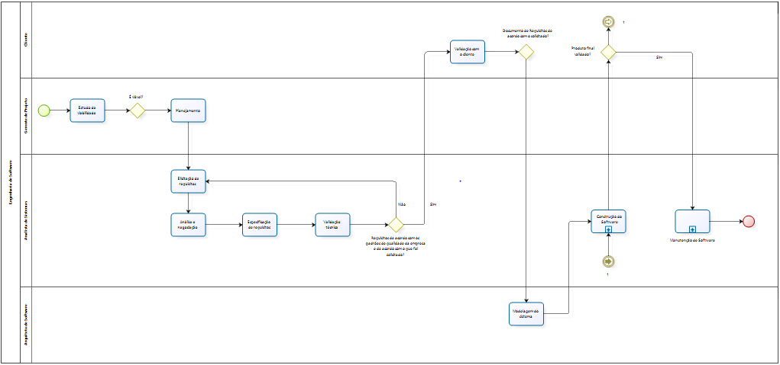

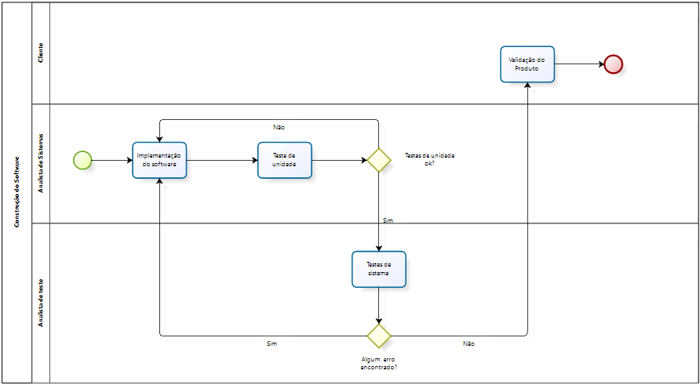

[subprocesso de construção de software]

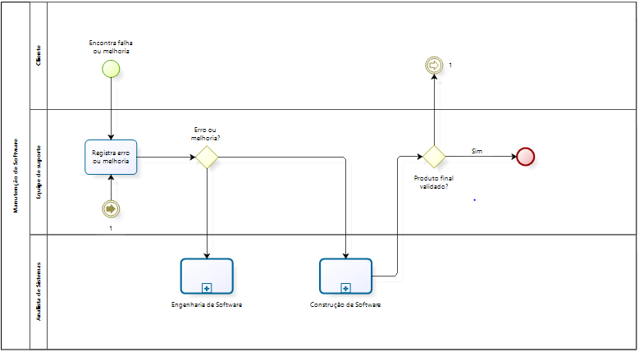

[subprocesso de manutenção de software]

### Atividades

|  |  |
| --- | --- |
| **Processo** | Principal |
| **Atividade** | Estudo de viabilidade |
| **Responsabilidades** | **Realização:** Gerente de projeto |
| **Aprovação:** Patrocinador |
| **Colaboração:** Analista de sistemas |
| **Tarefas** | **1.** Elicitar as necessidades funcionais do sistema; |
| **2.** Elicitar as necessidades não-funcionais do sistema; |
| **3.** Comparar o conhecimento técnico atual da equipe de projetos com o conhecimento requerido para o projeto; |
| **4.** Comparar as ferramentas necessárias para realização do projeto com as ferramentas possuídas pela equipe de projeto e com a capacidade de compra de novas ferramentas; |
| **5.** Comparar o custo para realizar o projeto com o valor disponibilizado pelo patrocinador; |
| **6.** Comparar o tempo necessário para realização do projeto com o tempo requerido pelo Patrocinador. |
| **Pré-Condições** | Patrocinador já possuir um conhecimento geral do projeto. |
| **Entradas** | Nenhuma |
| **Critérios de Saída** | Avaliação concluída e aprovada. |
| **Produtos** | Documento de Análise de Viabilidade |
| **Ferramentas** | Microsoft Word, Microsoft Excel |

|  |  |
| --- | --- |
| **Processo** | Principal |
| **Atividade** | Planejamento |
| **Responsabilidades** | **Realização:** Gerente de projeto |
| **Aprovação:** Patrocinador |
| **Colaboração:** Analista de Sistema |
| **Tarefas** | **1.**  Definir cronograma; |
| **2.**  Definir marcos; |
| **3.**  Definir plano de comunicação; |
| **4.**  Definir plano de configuração; |
|  | **5.** Definição dos checklists de qualidade que devem ser aplicados durante o projeto |
| **Pré-Condições** | Viabilidade do projeto aprovada |
| **Entradas** | Nenhuma |
| **Critérios de Saída** | Planejamento concluído e aprovado |
| **Produtos** | Documento de Gerência do Tempo, Documento de Gerência da Comunicação e Pessoas Interessadas, Plano de Configuração, Checklist de Qualidade de Requisitos, Checklist de Qualidade da Modelagem do Sistema, Checklist de Qualidade da IMplementação do projeto |
| **Ferramentas** | Microsoft Word, Microsoft Excel |

|  |  |
| --- | --- |
| **Processo** | Principal |
| **Atividade** | Elicitação de Requisitos |
| **Responsabilidades** | **Realização:** Analista de sistemas |
| **Aprovação:** Patrocinador |
| **Colaboração:** Gerente de Projeto |
| **Tarefas** | **1.** Entrevista com o cliente |
| **2.** Aplicação de questionários |
| **3.** Detalhamento com o cliente das necessidades do projeto |
| **Pré-Condições** | Não se aplica |
| **Entradas** | Documento com as necessidades do sistema |
| **Critérios de Saída** | As entrevistas e questionários foram suficientes para detalhar e abranger todas as necessidades do projeto |
| **Produtos** | Documento de Necessidades detalhado, Entrevistas e questionários completos. |
| **Ferramentas** | Microsoft Word, Microsoft Excel, Gravadores eletrônicos |

|  |  |
| --- | --- |
| **Processo** | Principal |
| **Atividade** | Análise e negociação |
| **Responsabilidades** | **Realização:** Analista de sistemas |
| **Aprovação:** Gerente de Projeto |
| **Colaboração:** Patrocinador |
| **Tarefas** | **1.** Apresentação das necessidades detalhadas |
| **2.** Apresentação da viabilidade de implementação dos requisitos conforme o cronograma e orçamento disponibilizados, |
| **3.** Apresentação dos requisitos que deverão ser requisitos futuros; |
| **4.** Explanação dos requisitos não-funcionais encontrados durante a elicitação de requisitos |
| **5.** Mediação das propostas e contra-propostas de mudança nas definições de requisitos (Ex.: um requisito futuro passa a ser requisito funcional e vice-versa ou uma especificação maior de um requisito não funcional) |
| **3.** Formalizar o documento de requisitos |
| **4.** Desenhar a matriz de rastreabilidade de requisitos |
| **Pré-Condições** | Elicitação de Requisitos completa e suficiente |
| **Entradas** | Entrevistas e Questionários completos; Documento de necessidades detalhadas do projeto |
| **Critérios de Saída** | Documento de Requisitos aprovado |
| **Produtos** | Documento de requisitos |
| **Ferramentas** | Microsoft Word, Microsoft Excel, Cronômetro - para as falas |

|  |  |
| --- | --- |
| **Processo** | Principal |
| **Atividade** | Estudo de viabilidade |
| **Responsabilidades** | **Realização:** Gerente de projeto |
| **Aprovação:** |
| **Colaboração:** |
| **Informação:** |
| **Tarefas** | **1.** |
| **2.** |
| **3.** |
| **4.** |
| **5.** |
| **Pré-Condições** |  |
| **Entradas** |  |
| **Critérios de Saída** |  |
| **Produtos** |  |
| **Ferramentas** |  |

|  |  |
| --- | --- |
| **Processo** | Principal |
| **Atividade** | Especificação de Requisitos |
| **Responsabilidades** | **Realização:** Analista de sistemas |
| **Aprovação:** |
| **Colaboração:** |
| **Informação:** |
| **Tarefas** | **1.** |
| **2.** |
| **3.** |
| **4.** |
| **5.** |
| **Pré-Condições** |  |
| **Entradas** |  |
| **Critérios de Saída** |  |
| **Produtos** |  |
| **Ferramentas** |  |

|  |  |
| --- | --- |
| **Processo** | Principal |
| **Atividade** | Validação técnica |
| **Responsabilidades** | **Realização:** Gerente de Projeto |
| **Aprovação:** Gerente de Projeto |
| **Colaboração:** Analista de sistemas |
| **Tarefas** | **1.** Aplicação do checklist de qualidade no Documento de Elicitação de Requisitos |
| **2.** Correção dos pontos apresentados como problemáticos |
| **3.** Reavaliação aplicando novamente o checklist de qualidade no Documento de Requisitos |
| **Pré-Condições** | Não se aplica |
| **Entradas** | Checklist de Qualidade de Requisitos |
| **Critérios de Saída** | Documento de Requisitos avaliado e com 90% de conformidade ou mais |
| **Produtos** | Checklist de Qualidade de Requisitos completo, Documento de Requisitos - nova versão |
| **Ferramentas** |  |

|  |  |
| --- | --- |
| **Processo** | Principal |
| **Atividade** | Validação com o cliente |
| **Responsabilidades** | **Realização:** Cliente |
| **Aprovação:** |
| **Colaboração:** |
| **Informação:** |
| **Tarefas** | **1.** Apresentação do documento de requisitos |
| **2.** Mediação das propostas e contra-propostas de mudança no documento |
| **3.** Alteração do documento de acordo com propostas aprovadas e normas da empresa; |
| **4.** Coleta de assinaturas no Documento de Requisitos final |
| **Pré-Condições** | Não se aplica |
| **Entradas** | Documento de Requisitos |
| **Critérios de Saída** | Cliente e equipe de acordo com o Documento de Requisitos |
| **Produtos** | Documento de Requisitos final e assinado |
| **Ferramentas** | Microsoft Word, Microsoft Excel |

|  |  |
| --- | --- |
| **Processo** | Principal |
| **Atividade** | Modelagem do sistema |
| **Responsabilidades** | **Realização:** Arquiteto de Software |
| **Aprovação:** Analista de Sistemas |
| **Colaboração:** Gerente de Projeto |
| **Tarefas** | **1.** Definição do modelo arquitetural do projeto |
| **2.** Definição das classes principais de cada componente do modelo arquitetural |
| **3.** Definição dos relacionamentos e hierarquias entre as classes |
| **4.** Definição dos atributos e métodos de cada classe |
| **Pré-Condições** | Não se aplica |
| **Entradas** | Documento de Requisitos |
| **Critérios de Saída** | Documento de Arquitetura aprovado |
| **Produtos** | Documento de Arquitetura |
| **Ferramentas** | Astah |

|  |  |
| --- | --- |
| **Processo** | Construção de Software (Subprocesso) |
| **Atividade** | Implementação do Software |
| **Responsabilidades** | **Realização:** Analista de Sistemas |
| **Aprovação:** Gerente de Projeto |
| **Colaboração:** Não se aplica |
| **Tarefas** | **1.** Definição das linguagens de programação |
| **2.** Implementação de cada componente e suas classes e respectivos relacionamentos |
| **Pré-Condições** | Equipe ter um conhecimento prévio das linguagens de programação escolhidas |
| **Entradas** | Documento de Requisitos e Documento de Arquitetura |
| **Critérios de Saída** | Todos os componentes e classes foram implementados |
| **Produtos** | Software utilizável |
| **Ferramentas** | Visual Studio Code, IntelliJ, GitHub |

|  |  |
| --- | --- |
| **Processo** | Construção de Software (Subprocesso) |
| **Atividade** | Teste de unidade |
| **Responsabilidades** | **Realização:** Analista de Sistemas |
| **Aprovação:** Gerente de Projeto |
| **Colaboração:** Não se aplica |
| **Tarefas** | **1.** Codificar testes automatizados |
| **2.** Testar entradas e saídas válidas para cada componente separadamente |
| **3.** Testar entradas e saídas inválidas para cada componente separadamente |
| **4.** Documentar todos os erros e falhas encontrados |
| **Pré-Condições** | Não se aplica |
| **Entradas** | Código do Software |
| **Critérios de Saída** | Testes concluídos com resultados conforme os esperados |
| **Produtos** | Software utilizável e testado, Documento de Rastreamento de Erros Problemas |
| **Ferramentas** | Visual Studio Code, IntelliJ, GitHub, Microsoft Word |

|  |  |
| --- | --- |
| **Processo** | Construção de Software (Subprocesso) |
| **Atividade** | Testes de Sistema |
| **Responsabilidades** | **Realização:** Analista de testes |
| **Aprovação:** Gerente de Projeto |
| **Colaboração:** Analista de Sistema |
| **Tarefas** | **1.**  Testar todas as funcionalidades do software em um ambiente semelhante ou igual ao que será utilizado pelo usuário final |
| **2.** Documentar todas as falhas encontradas |
| **Pré-Condições** | Não se aplica |
| **Entradas** | Software em ambiente semelhante ou igual ao que será utilizado pelo usuário final |
| **Critérios de Saída** | Falhas documentadas - se houver - e todo as funcionalidades testadas. |
| **Produtos** | Software utilizável, testado e entregável, Documento de Rastreamento de Erros Problemas |
| **Ferramentas** | O próprio Software, Microsoft Word |

|  |  |
| --- | --- |
| **Processo** | Construção de Software (Subprocesso) |
| **Atividade** | Validação do produto |
| **Responsabilidades** | **Realização:** Cliente |
| **Aprovação:** Cliente |
| **Colaboração:** Gerente de Projeto |
| **Informação:** Analista de Sistemas |
| **Tarefas** | **1.**  Validar o software entregue |
| **2.** Relatar com detalhes o que não está em conformidade - se houver |
| **Pré-Condições** | Software implementado e testado |
| **Entradas** | Software implementado |
| **Critérios de Saída** | Sistema validado pelo cliente |
| **Produtos** | Documento de ciente da entrega assinado pelo Cliente, pelo Gerente de Projeto e por uma ou duas testemunhas. |
| **Ferramentas** | Software implementado, datashow (ou TV) |

|  |  |
| --- | --- |
| **Processo** | Manutenção de Software (Subprocesso) |
| **Atividade** | Registrar erro ou melhoria |
| **Responsabilidades** | **Realização:** Equipe de suporte |
| **Aprovação:** Gerente de Projeto |
| **Colaboração: Não se aplica** |
| **Informação:** Analista de Sistemas e Analista de Testes |
| **Tarefas** | **1.** Coletar informações sobre o ambiente (navegador, hora do incidente, configurações de flash) e com qual usuário o incidente ocorreu ou se ocorre com outros usuários |
| **2.** Coletar imagens e mensagens de erro informadas pelo sistema |
| **3.** Em caso de melhoria, coletar: nome da tela, detalhamento das alterações e verificar se a pessoa a solicitar a melhoria é autorizada a fazer tal ato |
| **4.** Registrar tanto o incidente como a melhoria em uma base de conhecimento comum. |
| **5.** Repassar as informações para a área responsável pela correção ou alteração no sistema |
| **Pré-Condições** | Não se aplica |
| **Entradas** | Solicitação de manutenção por parte do usuário |
| **Critérios de Saída** | Todos os dados necessários para a manutenção coletados e registrados em um documento na base comum de conhecimento |
| **Produtos** | Incidente ou Solicitação de Melhoria documentados |
| **Ferramentas** | Telefone, Ferramenta de captura de tela, TeamViewer, Base Comum de Conhecimento |

|  |  |
| --- | --- |
| **Processo** | Manutenção de Software (Subprocesso) |
| **Atividade** | Encerrar chamado |
| **Responsabilidades** | **Realização:** Equipe de suporte |
| **Aprovação:** Usuário do sistema/Cliente |
| **Colaboração:** Não se aplica |
| **Informação:** Analista de Sistemas e Analista de Testes |
| **Tarefas** | **1.** Validar com o usuário se as alterações ou correções feitas no sistema foram suficiente para atendê-lo |
| **2.** Armazenar validação formal na base comum de conhecimento e finalizar a solicitação |
| **Pré-Condições** | Manutenção realizada |
| **Entradas** | Solicitação de melhoria ou incidente registrados |
| **Critérios de Saída** | Cliente validar as alterações ou correções feitas |
| **Produtos** | Software corrigido ou com a melhoria implementada |
| **Ferramentas** | Telefone, Ferramenta de captura de tela, TeamViewer, Base Comum de Conhecimento |

## Restrições

Nesta versão, o software produzido será desenvolvido único e exclusivamente para plataforma web.

## Riscos

Os seguintes riscos iniciais foram identificados e devem ser tratados no projeto:

R1. **Condição:** Mudança de Escopo e Objetivos.

**Consequência:** Pode haver dificuldades com o gerenciamento de mudanças durante o andamento do projeto e consequentemente pode ocorrer reflexos no cronograma.

**Probabilidade:** Baixa

**Impacto:** Alto

R2. **Condição:** Falta de Envolvimento Adequado dos Usuários.

**Consequência:** Pode haver dificuldades com o entendimento do escopo e as necessidades do projeto refletindo na aceitação do produto final.

**Probabilidade:** Baixa

**Impacto:** Alto

R3. **Condição:** Requisitos mal entendidos ou definidos.

**Consequência:** Pode haver dificuldades na aceitação do produto final.

**Probabilidade:** Médio

**Impacto:** Alto

R4. **Condição:** Escopo e objetivos pouco claros ou equivocados.

**Consequência:** Pode existir dificuldades em entender os objetivos do projeto.

**Probabilidade:** Médio

**Impacto:** Alto

R5. **Condição:** Prazos e tempo para tarefas mal estimados.

**Consequência:** Pode existir impacto no resultado final do produto devido a alterações que possam ser resultantes dos prazos mal estimados.

**Probabilidade:** Baixa

**Impacto:** Alto

R6. **Condição:** Gerenciamento impróprio de mudanças.

**Consequência:** Pode haver impacto no resultado final do produto, uma vez que muitos dos riscos citados nesta seção envolvem gerenciamento de mudanças.

**Probabilidade:** Baixa

**Impacto:** Alto

R7. **Condição:** Custos mal estimados.

**Consequência:** Pode refletir no envolvimento dos participantes do projeto e refletir no produto final.

**Probabilidade:** Baixa

**Impacto:** Médio

R8. **Condição:** Falha em Gerenciar as Expectativas Finais dos Usuários.

**Consequência:** Pode existir um retrabalho, aumento nos custos, alteração no cronograma, e assim, refletir na comunicação entre os participantes do projeto.

**Probabilidade:** Baixa

**Impacto:** Alto

R9. **Condição:** Pessoal envolvido insuficiente ou inapropriado.

**Consequência:** Pode impactar o resultado final do produto, por muitas vezes serem necessárias alterações de escopo e necessidades.

**Probabilidade:** Baixa

**Impacto:** Alto

R10. **Condição:** Falta de conhecimento ou competência dos envolvidos no projeto

**Consequência:** Pode existir impactos no resultado final, uma vez que o cronograma pode ser alterado por prazos mal estimados.

**Probabilidade:** Baixa

**Impacto:** Médio

R11. **Condição:** Falta de cooperação dos usuários

**Consequência:** Pode existir alteração no cronograma e assim, entrega atrasada do produto final ou entrega incompleta falhando em relação a expectativa do usuário.

**Probabilidade:** Baixa

**Impacto:** Alto

R12. **Condição:** Adoção de novo método ou tecnologia

**Consequência:** Pode existir dificuldades da equipe de projeto em assimilar ou aprender nova tecnologia, atrasando assim, o cronograma.

**Probabilidade:** Médio

**Impacto:** Médio

R13. **Condição:** Definição imprópria de papéis e responsabilidades

**Consequência:** Pode existir dificuldades da equipe de projeto em executar as atividades, atrasando assim o cronograma.

**Probabilidade:** Baixa

**Impacto:** Baixo

R14. **Condição:** Falta de Habilidade para o gerenciamento de projetos

**Consequência:** Pode haver impacto no cronograma.

**Probabilidade:** Baixa

**Impacto:** Alto

R15. **Condição:** Assunto novo ou não familiar

**Consequência:** Pode existir dificuldades da equipe de projeto em executar as atividades, atrasando assim o cronograma.

**Probabilidade:** Médio

**Impacto:** Alto

# Linha do tempo.

|  |  |  |  |
| --- | --- | --- | --- |
| Dia | Atividade (início) | Resultado esperado | Estimativa de conclusão (dias) |
| 22/10/2018 | 23/10/2018 | Planejamento do projeto concluído e avaliado; | 7 (7 dias pois necessita da validação) |
| 05/11/2018 | 23/10/2018 | **1.**Validação e alinhamento entre VPD e BMG;  **2.**Definição da arquitetura de software;  **3.**Revisão do planejamento, processos e tecnologias relevantes;  **4.**Definição dos aspectos de inovação e diferencial competitivo do projeto | 10 |
| 19/11/2018 | 06/11/2018 | **1.**Validação final entre VPD e BMG;  **2.**Validação dos artefatos Certics; | 7 |
| 03/12/2018 | 20/11/2018 | **1.**Desenvolvimento e entrega dos artefatos Certics;  **2.**Apresentação do projeto; | 13 |

# Custos.

|  |  |
| --- | --- |
| Transporte da equipe | R$1.600,00 |
| Consultoria externa | R$8.000,00 |
| Infraestrutura | R$6.500,00 |
| Salário equipe | R$ 6.000,00 |

|  |  |  |
| --- | --- | --- |
| **Aprovações** | | |
| **Participante** | **Assinatura** | **Data** |
| Representante da Universidade |  |  |
| Gerente do Projeto |  |  |